|  |  |
| --- | --- |
|  |  |

**ПЛАН ЗАСТРОЙКИ**

**по компетенции «ФИНАНСЫ»**

**регионального этапа Чемпионата по профессиональному мастерству «Профессионалы»**

***Ненецкий автономный округ***

(регион проведения)

2025 г.

C:\Users\user\AppData\Local\Temp\Rar$DRa13808.22808\Медицина\Вешалка.pngАктуальный план застройки для проведения чемпионата вычерчивается в соответствии с принятыми в компетенции условными обозначениями с применением компьютерных программ и с учетом наименований инфраструктурного листа

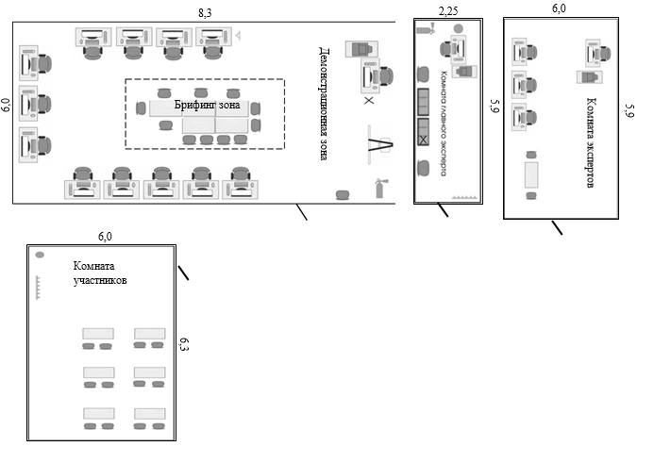

|  |  |
| --- | --- |
| Легенда | |
| C:\Users\user\AppData\Local\Temp\Rar$DRa744.24659\Финансы\Рабочее место конкурсанта.png | Рабочее место конкурсанта: 1.стол  2.компьютерный стул  3.компьютер в сборе  4.сетевой удлинитель |
| C:\Users\user\AppData\Local\Temp\Rar$DRa744.23017\Финансы\МФУ.png | МФУ |
| C:\Users\user\AppData\Local\Temp\Rar$DRa744.30381\Финансы\стол.png | Стол |
| C:\Users\user\AppData\Local\Temp\Rar$DRa744.31279\Финансы\стул.png | Стул |
| C:\Users\user\AppData\Local\Temp\Rar$DRa744.31751\Финансы\экран+проектор.png | Экран и проектор |
|  | Огнетушитель |
| C:\Users\user\AppData\Local\Temp\Rar$DRa13808.21069\Медицина\Стеллаж.png | Стеллаж |
| C:\Users\user\AppData\Local\Temp\Rar$DRa13808.22808\Медицина\Вешалка.png | Вешалка |
|  | Аптечка |
|  | Сетевой фильтр |
|  | Мусорная корзина |

План застройки может иметь иную планировку, утвержденную главным экспертом площадки.

При составлении плана застройки, необходимо учитывать требования инструкции по охране труда. Например, при выполнении конкурсного задания (инвариант) площадь рабочего места должна быть не менее 3м2.

Комната участников, комната экспертов, главного эксперта могут находиться в другом помещении, за пределами конкурсной площадки в шаговой доступности. Зона работы главного эксперта может размещаться как в отдельном помещении, так и в комнате экспертов.